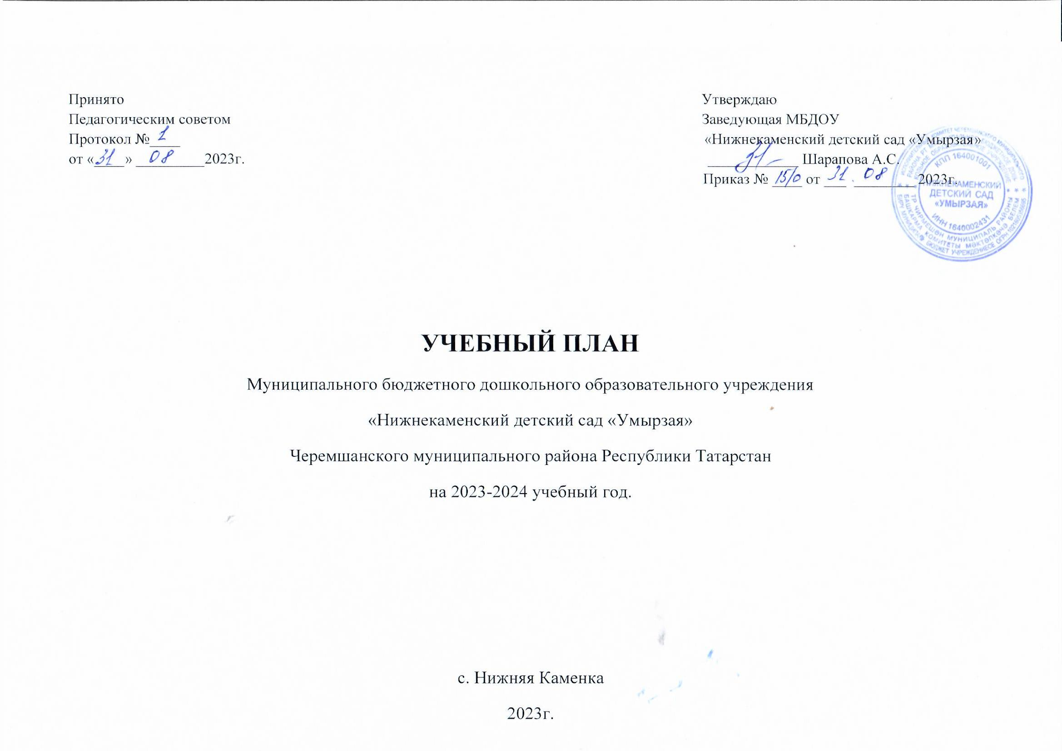
Пояснительная записка
Учебный план МБДОУ «Нижнекаменский детский сад «Умырзая» Черемшанского муниципального района Республики Татарстан нормативный документ, который отражает структуру и содержание образовательного процесса, виды и периодичность организованной образовательной деятельности, определяет максимальную учебную нагрузку воспитанников и недельный объем образовательной деятельности, включая инвариантную часть.
Учебный план, реализующий основную образовательную программу дошкольного образования разработан и составлен в соответствии с нормативно- правовыми документами:
- Конвенция о правах ребенка (Принята резолюцией 44/25 Генеральной Ассамблеи от 20.11.1989 года. Вступила в силу 2 сентября 1990г).
- Федеральный закон «Об образовании в Российской Федерации» от 29 декабря 2012 г. № 273-ФЗ.
- Федеральный закон «Об основных гарантиях прав ребенка в Российской Федерации» (от 24 июля 1998 года № 124-ФЗ);
- Всеобщая декларация о правах человека (Принята на третьей сессии Генеральной Ассамблеи ООН 10.121984г.);
- .«Федеральный государственный образовательный стандарт дошкольного образования» (далее ФГОС) (приказ Минобрнауки РФ от 17.10.2013г. № 1155).
- «Порядок организации и осуществления образовательной деятельности по основным общеобразовательным программам – образовательным программам дошкольного образования» (приказ Минобрнауки РФ от 30.08.2013 г. № 1014);
- СанПиН 2.4.3648-20 «Санитарно-эпидемиологические требования корганизациям воспитания и обучения, отдыха и оздоровления детей и молодежи» (Постановление Главного государственного санитарного врача РФ от 28.09.2020 г. № 28);
- Письмо Министерства образования и науки РФ от 14.03.2000 №65/23-16 «О гигиенических требованиях к максимальной нагрузке на детей дошкольного возраста в организованных формах обучения»;
- Законом Республики Татарстан №44 от28.07.2004г. «О государственных языках Республики Татарстан и других языках в Республике Татарстан».
- Приказом Министерства образования и науки Республики Татарстан №463 от 29.06.2001г. «О мерах по улучшению изучения родного, татарского, русского языков в ДОУ».
- Приказ Минпросвещения России от 25 ноября 2022 г. № 1028 «Об утверждении федеральной образовательной программы дошкольного образования» (Зарегистрировано в Минюсте России 28 декабря 2022 г. № 71847)
- Уставом Муниципального бюджетного дошкольного образовательного учреждения «Нижнекаменский детский сад«Умырзая» Черемшанского муниципального района Республики Татарстан.
- Образовательная программа дошкольного образования муниципального бюджетного дошкольного образовательного учреждения «Нижнекаменский детский сад«Умырзая».

Общая направленность учебного плана
Учебный план логически отражает основные цели и задачи, стоящие перед дошкольным учреждением: интеллектуальное, творческое развитие личности в условиях современной жизни; сохранение и укрепление физического и психического здоровья и безопасности воспитанников, обеспечение их эмоционального благополучия; духовно-нравственного развития и воспитания.

Структура и содержание учебного плана
МБДОУ «Нижнекаменский детский сад«Умырзая» работает в режиме понедельник - пятница, с 9 часовым пребыванием воспитанников. В образовательном учреждении функционирует 1 разновозрастная группа (от 1,5 г. до 7 лет)
Основными задачами учебного плана являются:
1. - регулирование объема образовательной нагрузки.
- реализация федеральных государственных образовательных стандартов в части требований к объему и условиям реализации основной образовательной программы ДОУ (далее - ООП ДОУ).
2. В структуре учебного плана выделяется обязательная часть и часть, формируемая участниками образовательных отношений.
- обязательная часть - не менее 60% от общего нормативного времени - обеспечивает выполнение обязательной части ООП ДОУ. В обязательной части Плана определено минимальное количество ООД, отведенное на образовательные области, определенные в ФГОС ДО.
- часть формируемая участниками образовательных отношений - не более 40% от общего нормативного времени. Эта часть плана обеспечивает вариативность образования; отражает специфику ДОУ; позволяет более полно реализовать социальный заказ на образовательные услуги, учитывать специфику национально-культурных, демографических, климатических условий Республики Татарстан. Она формируется участниками образовательных отношений, где представлены программы, направленные на развитие детей в одной или нескольких образовательных областях, видах деятельности и культурных практиках (парциальные программы), методики, формы организации образовательной деятельности.
В ДОУ используются программы и педагогические технологии, цель которых – обогащение общего, целостного развития ребёнка. Основной принцип подбора: сочетаемость и дополняемость.
3. Задачи психолого-педагогической работы решаются интегрировано, в ходе освоения пяти образовательных областей наряду с задачами, отражающими специфику каждой образовательной области, заданным ФГОС ДО, включающими в себя структурные единицы:
- Образовательная область «Социально-коммуникативное развитие»: социализация, развитие общения, нравственное воспитание; ребенок в семье и обществе; самообслуживание, самостоятельность, трудовое воспитание; формирование основ безопасности.
- Образовательная область «Познавательное развитие»: формирование элементарных математических представлений; развитие познавательно- исследовательской деятельности; ознакомление с предметным окружением; ознакомление с социальным миром; ознакомление с миром природы
- Образовательная область «Речевое развитие»: развитие речи; художественная литература.
- Образовательная область «Художественно-эстетическое развитие»: приобщение к искусству; изобразительная деятельность; конструктивно-модельная деятельность; музыкальная деятельность.
- Образовательная область «Физическое развитие»: формирование начальных представлений о здоровом образе жизни; физическая культура.
Педагоги ДОУ формируют содержание по ходу образовательной деятельности, решая задачи развития детей в зависимости от сложившейся образовательной ситуации, опираясь на интересы отдельного ребенка или группы детей. Это означает, что конкретное содержание образовательных областей выполняет роль средства развития, подбирается по мере постановки и решения развивающих задач и не всегда может быть задано заранее. Кроме того, на практике конкретное содержание образовательной деятельности обычно обеспечивает развитие детей одновременно в разных областях. Таким образом, определенная образовательная технология или содержательное наполнение образовательной деятельности часто связано с работой педагога одновременно в разных образовательных областях.
4. В основу организации образовательного процесса положена межгрупповая модель образовательного процесса с ведущей игровой деятельностью, а решение программных задач осуществляется в разных формах совместной деятельности взрослых и детей, а также в самостоятельной деятельности детей.
5. На самостоятельную деятельность детей (игры, подготовка к образовательной деятельности, личная гигиена) в режиме дня отводится не менее 3-4 часов.
Образовательная деятельность (далее – ОД) основывается на адекватных возрасту формах работы с детьми: в работе с детьми младшего дошкольного возраста используются преимущественно игровые, сюжетные и интегрированные формы образовательной деятельности. Обучение происходит опосредованно, в процессе увлекательной деятельности
6. Для детей раннего возраста от 2 до 3 лет длительность ООД не превышает 10 мин. Допускается осуществление образовательной деятельности в первую и во вторую половину дня (по 8-10 минут). Допускается осуществление образовательной деятельности на игровой площадке во время прогулки.
7. Продолжительность ООД для детей:
от 2 до 3 лет – не более 10 минут,
от 3 до 4-х лет – не более 15 минут,
от 4 до 5-х лет – не более 20 минут,
от 5 до 6-ти лет – не более 25 минут,
от 6-ти до 7-ми лет – не более 30 минут.
8. Максимально допустимый объем образовательной нагрузки в первой половине дня:
в младшей подгруппе - 30 минут,
в средней подгруппе - 40 минут,
в старшей подгруппе - 45 минут,
9. В середине времени, отведенного на ООД, проводят физминутки. Перерывы между периодами ООД - не менее 10 минут.
10. ООД, требующая повышенной познавательной активности и умственного напряжения детей, организовывается в первую половину дня. Для профилактики утомления детей проводятся физкультурные, музыкальные занятия и т.п.
11. В соответствии с ООП ДОУ воспитатель может интегрировать содержание различных видов деятельности в зависимости от поставленных целей и задач обучения и воспитания.
12. Социально-коммуникативное развитие дошкольников происходит во всех образовательных областях.
13. День делится на три блока:
Утренний образовательный блок включает в себя:
- взаимодействие с семьями детей по реализации ООП ДОУ;
- самостоятельную деятельность детей;
- занятия, осуществляемые в процессе организации различных видов детской деятельности (игровой, коммуникативной, трудовой, познавательно-исследовательской, продуктивной, музыкально-художественной, чтения);
- занятия, осуществляемые в ходе режимных моментов;

Развивающий блок представляет собой образовательную деятельность, осуществляемую в процессе организации различных видов детской деятельности (игровой, коммуникативной, трудовой, познавательно-исследовательской, продуктивной, музыкально-художественной, чтения), а также организованное обучение в форме занятий (игр-занятий);

Вечерний блок включает в себя:
- самостоятельную деятельность детей;
- образовательную деятельность, осуществляемую в процессе организации различных видов детской деятельности (игровой, коммуникативной, трудовой, познавательно-исследовательской, продуктивной, музыкально-художественной, чтения);
- занятия, осуществляемые в ходе режимных моментов;
- взаимодействие с семьями детей по реализации ООП ДОУ.

14.Обучение русскому языку осуществляется по заявлению родителей в части, формируемой участниками образовательных отношений.

15.Обучение русскому языку начинается с средней подгруппы и проводится воспитателем в форме игры в рамках режима дня два раза в неделю. Обучение детей русскому языку в рамках организованной образовательной деятельности осуществляется:
- в старшей подгруппе 1 раз в неделю не более 25 минут;

Образовательный процесс осуществляется с 1 сентября 2023 г.- по 31 мая 2024 года.
Диагностические периоды (мониторинг), с 18.09.2023 по 29.09.2023
с 17.04.2024 г. по 30.04.2024г. Количество учебных недель - 36.
Каникулярные дни: с 1 января 2024 г. по 8 января 2024г.

Учебный план реализует выполнение:
Инвариантной части
-Основной образовательной программы дошкольного образования МБДОУ «Нижнекаменский детский сад«Умырзая»;
- парциальных программ:
- «Физическая культура в детском саду», Л.И. Пензулаева, Москва,2015г.
- Учебное пособие и программа обучения детей правилам безопасного поведения на дорогах в дошкольных образовательных учреждениях (региональный стандарт) Р.Н. Минниханов, Р.А. Артемьева, И.А.Халиуллин.
Вариативной части
-«Балалар бакчасында рус теле өйрәтү» С.М.Гаффарова, Г.З.Гарафиева, Д.С.Гарипова - Казань: 2011г.что является вариативной частью основной образовательной программы дошкольного образовательного учреждения;
- Региональная программа дошкольного образования: “Төбәкнең мәктәпкәчә белем бирү программасы”, Р.К.Шаехова, г.Казань, 2012г. к структуре основной общеобразовательной программы дошкольного образования и реализацией УМК
- «Туган телдә сөйләшәбез» Балалар бакчасында татар телендә тәрбия һәм белем бирү (беренче кече яшьтәгеләр төркеме) Ф. В. Хәзрәтова, З. Г. Шәрәфетдинова, И. Җ. Хәбибуллина.2012г
-“Туган телдә сөйләшәбез”– 4-5 яшьлек балаларны туган телдә сөйләшергә өйрәтү буенча методик ярдәмлек.Хәзрәтова Ф.В. З. Г. Шәрәфетдинова, И. Җ. Хәбибуллина,Казань,2012г.
- «Туган телдә сөйләшәбез» 5 – 7 яшьлек балаларны туган телдә сөйләшергә өйрәтү буенча методик ярдәмлек / Төз.: З.М.Зарипова, Л.Н.Вәҗиева, Р.С.Зөфәрова һ.б.- Казан: ФОЛИАНТ, 2012.

Примечания:
- В учебном плане указано количество часов в неделю, месяц и количество часов в год.

УЧЕБНЫЙ ПЛАН
на 2023-2024 учебный год
Образовательные области | Вид организованной образовательной деятельности | Младшая подгруппа |  |  | Старшая подгруппа
Образовательные области | Вид организованной образовательной деятельности | в неделю | в месяц | в год | в неделю | в месяц | в год
1 | 2 | 1 | 2 | 3 | 4 | 5 | 6
Познавательное развитие | Развитие познавательно-исследовательской деятельности | 1 | 4 | 36 | 1 | 4 | 36
Познавательное развитие | Ознакомление с предметным окружением
Познавательное развитие | Ознакомление с социальным миром
Познавательное развитие | Ознакомление с миром природы
Познавательное развитие | Формирование элементарных математических представлений | 1 | 4 | 36 | 1 | 4 | 36
Познавательное развитие | Игры-занятия с дидактическим материалом | - | - | - | - | - | -
Познавательное развитие | Игры-занятия со строительным материалом | - | - | - | - | - | -

Образовательные области | Вид организованной образовательной деятельности | Младшая подгруппа |  |  | Старшая подгруппа
Образовательные области | Вид организованной образовательной деятельности | в неделю | в месяц | в год | в неделю | в месяц | в год
1 | 2 | 6 | 7 | 8 | 9 | 10 | 11
Речевое развитие | Развитие речи | 1 | 4 | 36 | 2 | 8 | 72
Художественно- эстетическое развитие | Рисование | 1 | 4 | 36 | 2 | 8 | 72
Художественно- эстетическое развитие | Лепка | 1 | 4 | 36 | 0,5 | 2 | 18
Художественно- эстетическое развитие | Аппликация |  |  |  | 0,5 | 2 | 18
Художественно- эстетическое развитие | Музыка | 2 | 8 | 72 | 2 | 8 | 72
Физическое развитие | Физическая культура | 3 | 12 | 108 | 3 | 12 | 108

Образовательные области | Вид организованной образовательной деятельности | Младшая подгруппа |  |  | Старшая подгруппа
Образовательные области | Вид организованной образовательной деятельности | в неделю | в месяц | в год | в неделю | в месяц | в год
1 | 2 | 6 | 7 | 8 | 9 | 10 | 11
Социально- коммуникативное развитие | Социализация, развитие общения, нравственное воспитание
Социально- коммуникативное развитие | Ребенок в семье и сообществе
Социально- коммуникативное развитие | Формирование основ безопасности
Социально- коммуникативное развитие | Самообслуживание, самостоятельность, трудовое воспитание
Речевое развитие | Русский язык | - | - | - | 1 | 4 | 36
Речевое развитие | Игры по УМК
 | Итого | 10 | 40 | 360 | 13 | 52 | 468
 | Объем недельной образовательной нагрузки | 2ч.30мин |  |  | 5ч.25 мин

Образовательная деятельность в ходе режимных моментов
 | Периодичность
Базовый вид деятельности | Младшая подгруппа | Старшая подгруппа
Утренняя гимнастика | ежедневно | ежедневно
Комплексы закаливающих процедур | ежедневно | ежедневно
Гигиенические процедуры | ежедневно | ежедневно
Ситуативные беседы при проведении режимных моментов | ежедневно | ежедневно
Чтение художественной литературы | ежедневно | ежедневно
Дежурства | ежедневно | ежедневно
Прогулки | ежедневно | ежедневно
Обучение русскому языку |  | 2 раза в неделю
Семьеведение | 1 раз в неделю | 1 раз в неделю
Конструирование | 1 раз в неделю | 1 раз в неделю
ПДД | 1 раз в неделю | 1 раз в неделю
Основы финансовой грамотности |  | 1 раз в неделю
Игра | ежедневно | ежедневно
Самостоятельная деятельность детей в центрах (уголках) развития | ежедневно | ежедневно

Национально-региональный компонент внедряется как дополнительный элемент в каждой образовательной области, а также в течении всего воспитательно - образовательного процесса.

